Neues aus der
Spalatin-Schule Spalt
(August 2018)

Besuch aus Eichstätt in der Lernwerkstatt
Frau Dr. Petra Hiebl von der Universität Eichstätt (Lehrstuhl für Grundschulpädagogik und -didaktik) hatte sich für den 20. Juni angekündigt. Nach einem herzlichen Empfang in der Schulleitung wurde sie von den Klassen 1a (Frau Kühnert) und 8 (Frau Warnick sowie Frau Wieland) in der Lernwerkstatt begrüßt. Die Schülerinnen und Schüler arbeiteten dort auch an diesem Tag im Rahmen ihrer Klassenpatenschaft gemeinsam an selbst gewählten Themen zum Projekt „Zeitreise“. Die großen und kleinen Forscher lernen in der vom Lernwerkstatt-Team vorbereiteten Lernumgebung miteinander und voneinander. Nach der Unterrichtsmitschau und einer Führung durch das Schulhaus traf sich Frau Dr. Hiebl zu einem Audit mit dem Schulleiter Robert Wechsler und 3 Vertretern des Lernwerkstatt-Teams (Frau Kühnert, Frau Junger und Herr Lehrmann). Das Konzept der Lernwerkstattarbeit an der Spalatin-Schule wurde vorgestellt und ein Ausblick auf die nächsten Meilensteine in der Weiterentwicklung des Projektes gegeben. Frau Dr. Hiebl verdeutlichte, dass sie einen sehr positiven Eindruck gewinnen konnte. Diesen wird sie im Rahmen ihrer Tätigkeit für die HERMANN GUTMANN Stiftung, welche mit der Spalatin-Schule eine Bildungspartnerschaft pflegt, weitergeben.

Rollstuhl-Rallye durch Spalt
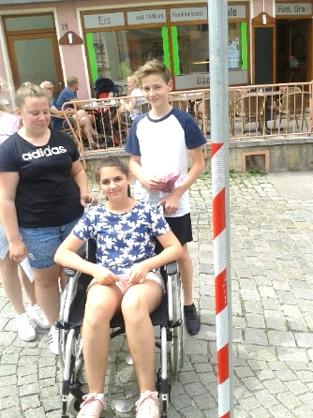
Im Rahmen der Arbeitsgemeinschaft "Spiel-Spaß-Spannung" machte sich eine Reihe von Schülern auf den Weg, um per Rollstuhl die Probleme zu erkunden, die Menschen mit eingeschränkter Mobilität haben. Mit geliehenen Rollstühlen aus dem Seniorenheim fuhr man los, um kleine Aufträge zu erfüllen. Dazu gehörten der Kauf einer Semmel, einer Briefmarke, eines Bleistifts und zum Schluss auch noch einer Kugel Eis nach der schweißtreibenden Fahrt. Viele Hürden wurden in der Reflexion angesprochen. Holpriges Kopfsteinpflaster, steile Passagen und steile Rollstuhlrampen, sowie Treppen vor den meisten Geschäften. Oft, aber nicht immer, gab es freundliche Helfer bei diesem Versuch der Spalatin-Schüler, sich in die Lage anderer zu versetzen.

Senioren üben mit Smartphones
Mehrere Senioren waren in der Spalatin-Schule zu Gast, um gemeinsam mit Schülern den Umgang mit Smartphones zu trainieren. Da die Schüler naturgemäß über große Erfahrung mit diesen Geräten verfügen, konnten sie viel Neues zur Nutzung vermitteln und die aktiven Senioren auf den neuesten Stand bringen.

Eltern stöbern in der Bücherei
Einmal im Jahr kommen mehrere Eltern in unsere Schulbücherei, um die Bestände zu entstauben, zu reparieren und zu sortieren. Auch neue Bücher werden dann für die Ausleihe aufgenommen. Vielen Dank an all die fleißigen Helfer, die unserer Bücherei-Chefin Marianne Wechsler zur Hand gegangen sind.

Spenden für den Förderverein der Spalatin-Schule
… nichts einfacher als das. Sollten auch Sie spenden wollen:
Sparkasse Mittelfranken-Süd: IBAN DE65 7645 0000 0231 3463 05
Raiffeisenbank Spalt: IBAN DE37 7646 0015 0003 5572 35
Spendenbelege sind möglich.

